菜单模块详细设计说明书内容摘要

菜单模块是每一个订餐程序必须拥有的功能，虽然菜单模块并不复杂，但却也是个必不可少功能。该模块基于spring、springMVC、extjs框架开发，功能、性能、安全性、模块架构都比较成熟。本文详细介绍了数据库的设计，框架的搭建，及登录注册模块的开发过程，有较强的可读性，实用性，参考性。便于开发小组内各成员之间进行交流，达到开发小组所有成员的一个共识。

目录

系统详细设计 4

菜单管理 4

1功能描述 4

2菜单模块分析 4

2.1功能需求分析 4

2.1.1功能分析 4

2.1.2用例模型 4

2.2数据需求分析 4

2.3流程分析 5

3.界面设计 6

系统详细设计

### 菜单管理

#### 1功能描述

菜单是一个订餐系统的形象，它可以给用户最直接的感受，你的菜好不好，种类多不多，价格怎么样，用户的评价怎么样等等，都可以直接的呈现给用户。用户登录成功后，可以查询相应的菜品，添加购物车等等。当用户点击一个菜品时，会跳转到一个菜品的详细介绍界面，里面包括菜品的图片，描述等并在本页面下单，添加购物车等等。管理员则可以对菜品进行增删改查等操作（此功能暂未实现）。

#### 2菜单模块分析

##### 2.1功能需求分析

###### 2.1.1功能分析

1.用户登录后，首先呈现的是系统主页，然后点击餐品进入到菜单界面。

2.菜单界面用户可以查询自己想要的菜，也可以点击查看详情。

3.管理员则可以对菜品进行增删改查等操作（此功能暂未实现）。

###### 2.1.2用例模型

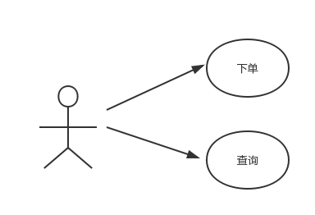

图2.1.2菜单用例图

##### 2.2数据需求分析

本模块实体为菜单，主要属性有用户食物编号，食物名，价格，窗口编号，分数。以下为实体属性图：

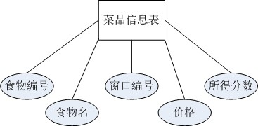

图2.2 菜单模块实体-属性图

##### 2.3流程分析

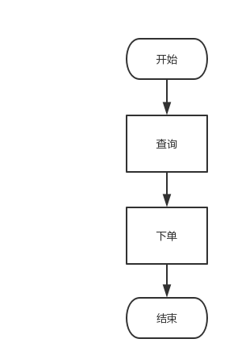

#### 3.界面设计

